INDICAÇÃO Nº 1751/2020

Sugere ao Poder Executivo Municipal que tomem providencias em relação a limpeza do córrego do Parque Araçariguama antes da ponte. (Foto anexa).

Excelentíssimo Senhor Prefeito Municipal,

Nos termos do Art. 108 do Regimento Interno desta Casa de Leis, dirijo-me a Vossa Excelência para sugerir ao setor competente que tomem providencias em relação limpeza do córrego do Parque Araçariguama antes da ponte.

**Justificativa:**

Fomos procurados por munícipes, solicitando essa providencia, pois, segundo eles há muita sujeira enroscada e acumulada, causando mau cheiro e podendo causar transtornos ao chover.

Plenário “Dr. Tancredo Neves”, em 12 de Agosto de 2020.

**José Luís Fornasari**

**“Joi Fornasari”**

- Vereador -

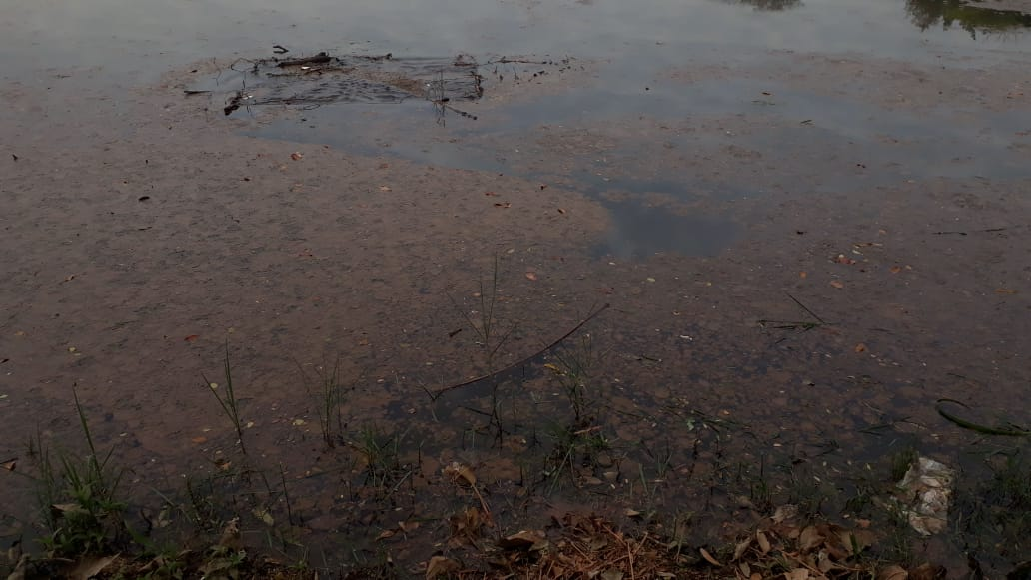

Sugere ao Poder Executivo Municipal que tomem providencias em relação a limpeza do córrego do Parque Araçariguama antes da ponte.